

《数据结构》上机实验报告

第 1 次上机

学号： 202311081015
姓名： 杨博文
学院： 人工智能学院
专业： 计算机科学与技术
教师： 郑新
日期： 2024.9.12

- 实验要求
1.上机之前应做好充分准备，认真思考所需的上机题目，提高上机效率。
2.独立上机输入和调试自己所编的程序，切忌抄袭、拷贝他人程序。
3.上机结束后，整理出实验报告。书写报告时，重点放在实验的方法、思路以及总结反思上，以达到巩固课堂学习、提高动手能力的目的。
- 实验过程
1.实验内容；
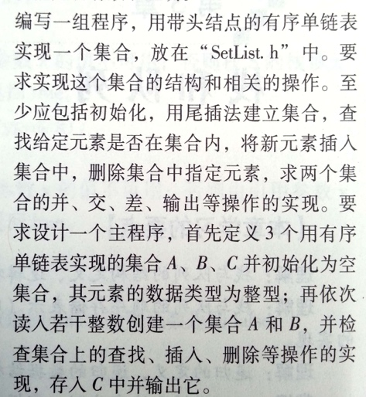
2.实验步骤，如对某个问题的分析、算法思路；
在insert的时候直接进行排序。其他的就是正常的templateg功能实现
3.实验过程，如关键代码。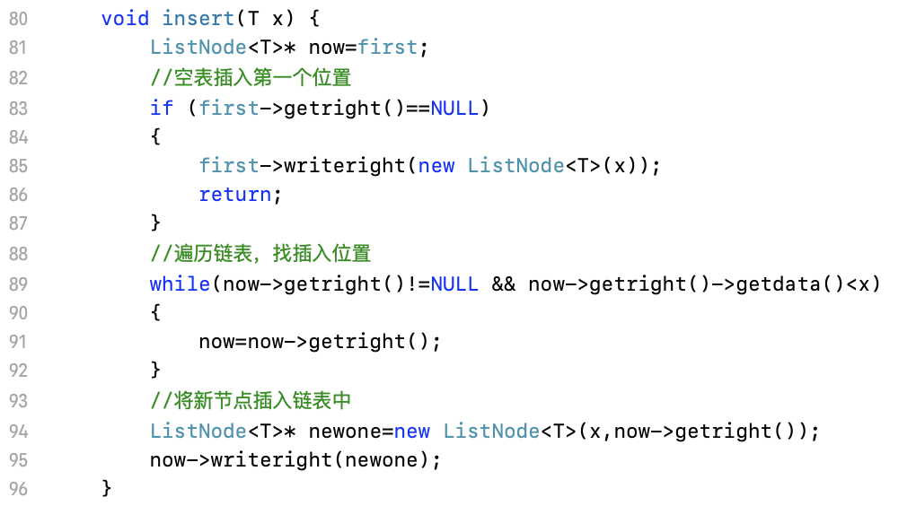
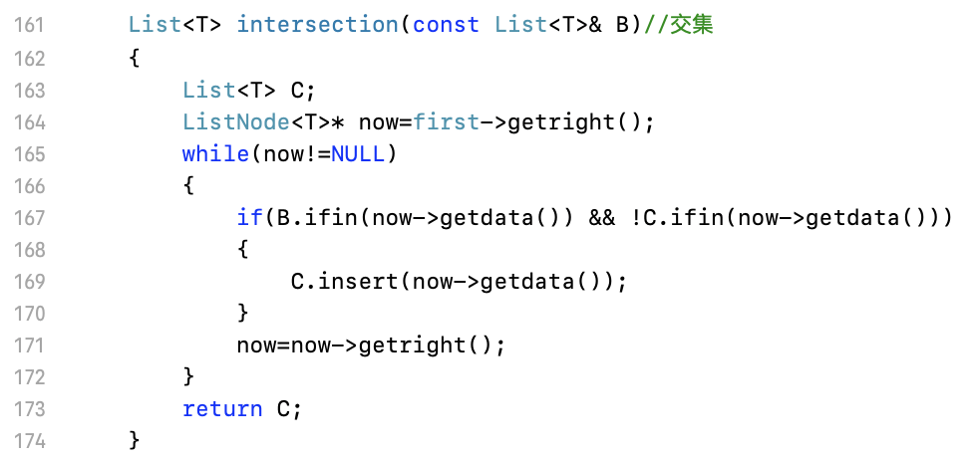4.运行结果，如相关问题运行结果的截图，结果说明等等。
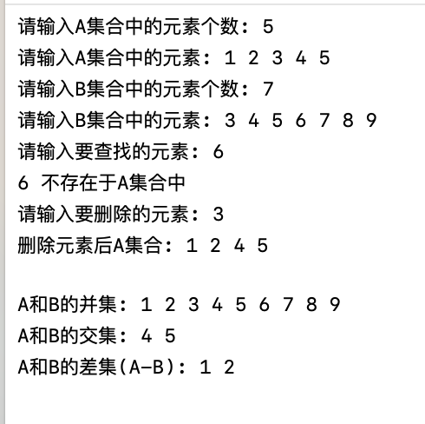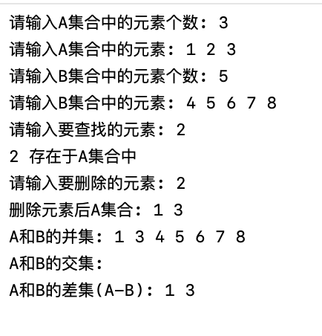
三、总结（实验中遇到的问题、取得的经验、感想等）
1.遇到的问题
全身上下都是问题……
利用模版-友元函数一直匹配不上不知道是哪里出了问题，后续改成成员函数。但看起来应该是再来一个template?那是不是需要搞好多个，毕竟友元里面参数很多，哦对好像应该如此！！返回类型、两个参数应当template T1T2T3的，算了我也不想去试了。
New不知道该怎么处理，insert里面老是报奇怪的错误只能一点一点猜哪里有问题。
还有！！！！要在所有的函数中统一对于NULL的思考，不要有的函数在开头处理有的在while循环中处理。要考虑first就是NULL的情况。

提交说明：
提交一个rar 或zip压缩文件，其中包括：实验报告、源程序等，rar 或zip文件名为学生学号和姓名。
例如，20182255225_姓名_实验#.zip或20182255225_姓名_实验#.rar
其文件夹内文件结构为：
...\0801012345Liming\test1\实验报告1（0801012345李明）.DOC
...\0801012345Liming\test1\Software\（所有源程序、工程文件等）
发送到：ds_bnu_homework@163.com
邮件主题命名：学号_姓名_实验n，例如，0801012345_李明_实验1

